P_Web_2

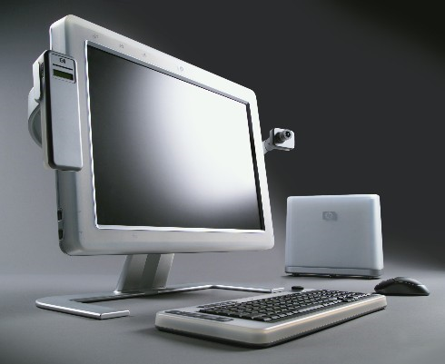

Damien Loup, Thomas Rey, Aurélien Dévaux, Noa Chouriberry – Cid2

ETML - Lausanne

7 semaines

Gregory Charmier

Table des matières

1 Spécifications 3

1.1 Titre 3

1.2 Description 3

1.3 Matériel et logiciels à disposition 3

1.4 Prérequis 3

1.5 Cahier des charges 3

1.5.1 Objectifs et portée du projet (objectifs SMART) 3

1.5.2 Caractéristiques des utilisateurs et impacts 3

1.5.3 Fonctionnalités requises (du point de vue de l’utilisateur) 3

1.5.4 Contraintes 3

1.5.5 Travail à réaliser par l'apprenti 3

1.5.6 Si le temps le permet … 3

1.5.7 Méthodes de validation des solutions 3

1.6 Les points suivants seront évalués 3

1.7 Validation et conditions de réussite 3

2 Planification Initiale 3

3 Analyse 3

3.1 Opportunités 3

3.2 Document d’analyse et conception 3

3.3 Conception des tests 3

3.4 Planification détaillée 3

4 Réalisation 3

4.1 Dossier de Réalisation 3

4.2 Modifications 3

5 Tests 3

5.1 Dossier des tests 3

6 Conclusion 3

6.1 Bilan des fonctionnalités demandées 3

6.2 Bilan de la planification 3

6.3 Bilan personnel 3

7 Divers 3

7.1 Journal de travail 3

7.2 Bibliographie 3

7.3 Webographie 3

8 Annexes 3

# Spécifications

## Titre

Projet WebSite 2

## Description

Création du site web sur les livres avec PHP et tailwind et connecter celui si avec un serveur heroku

## Matériel et logiciels à disposition

* Microsoft Windows 2
* PHPStorm ou vscode
* Serveur local
* Navigateurs Web
* Accès é Internet

## Prérequis

Modules 101, 431, 104, 302, 403, 404, 226A, 226B et 214

## Cahier des charges

### Objectifs et portée du projet (objectifs SMART)

Ce projet vise à mettre en œuvre les connaissances apprises dans les modules 133 et 151, qui se déroulent en parallèle au projet.

Au final, l’application réalisée devra être exploitable et livrable. Dès lors, on attend un rendu professionnel et un soin particulier dans la documentation du projet.

### Fonctionnalités requises (du point de vue de l’utilisateur)

* Une page d’accueil comprenant une explication de l’utilité du site ainsi que les cinq derniers ouvrages ajoutés
* Une page comprenant la liste des ouvrages par catégorie
* Une page d’ajout d’un ouvrage (connexion requise)
* Une page permettant d’ajouter une appréciation à un ouvrage

### Travail à réaliser par les apprentis

Un site fonctionnel avec connexion à un serveur, une présentation du projet et de ce que les apprentis ont réalisé pendant le projet ainsi qu’une auto-évaluation finale

### Si le temps le permet …

Ajout d'une recherche pour retrouver un ouvrage

Modification d'un ouvrage

Suppression d’un ouvrage

Ajout d’une personne

Ajout d’un commentaire accompagnant une appréciation

Mise en place de la vue smartphone avec Bootstrap ou Tailwind

Modification d’information personnel

List de message reçu pour les admin

Filtre de nombre de page

## Les points suivants seront évalués

* Le rapport
* Les planifications (initiale et détaillée)
* Le journal de travail
* Le code et les commentaires
* Les documentations de mise en œuvre et d’utilisation

## Validation et conditions de réussite

* Compréhension du travail
* Possibilité de transmettre le travail à une personne extérieure pour le terminer, le corriger ou le compléter
* Etat de fonctionnement du produit livré

# Analyse

## Opportunités

On risque d’avoir des difficultés au niveau de la configuration du serveur Heroku et de la réalisation des tests unitaires avec le pipeline. Il faudra aussi s’adapter à utiliser le Framework Tailwind pour le CSS et du MVC pour le site en lui même

## Document d’analyse et conception

### Schéma UML

Schéma Use Case

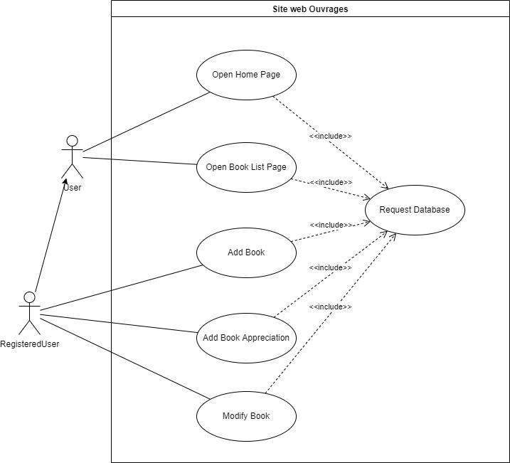

Schéma d’activité

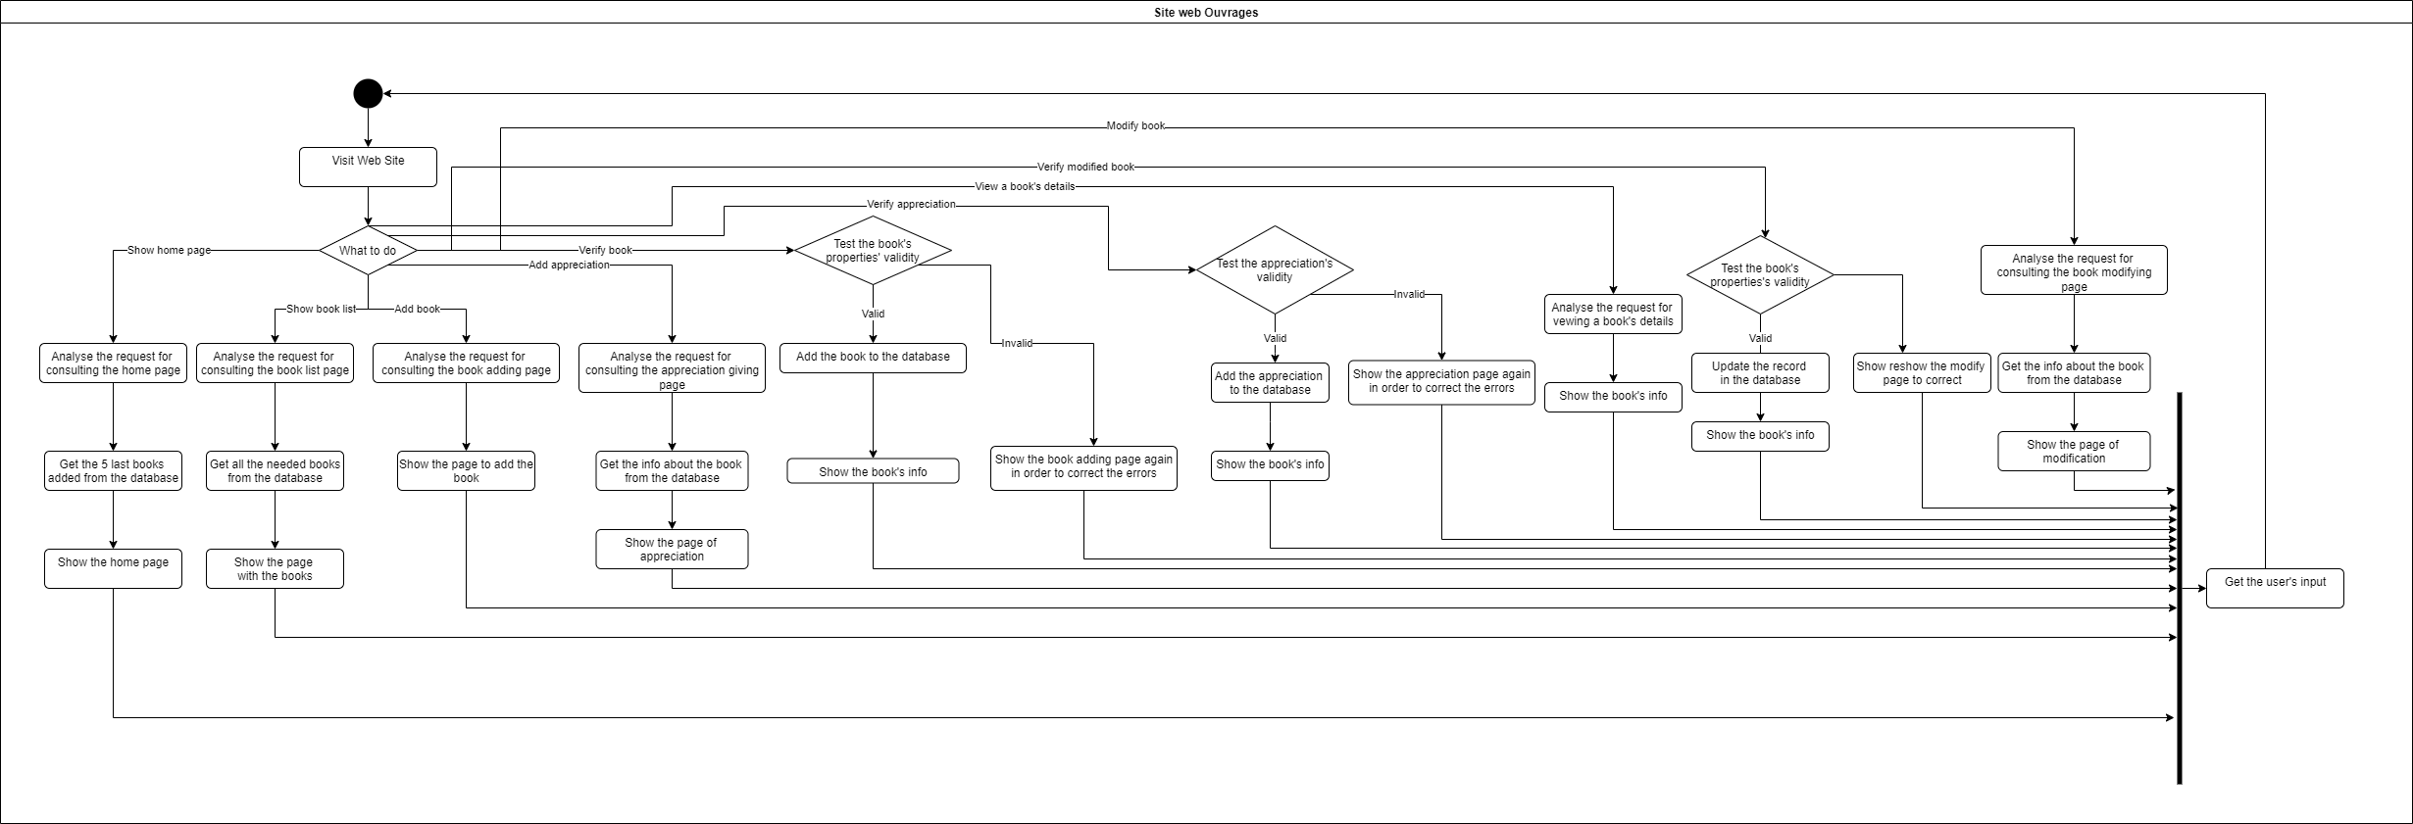

Schéma de classe

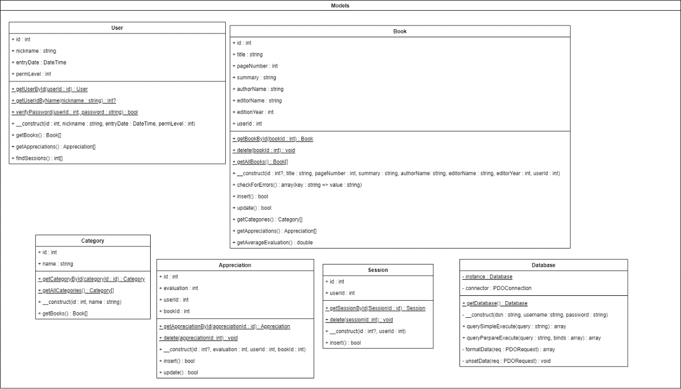

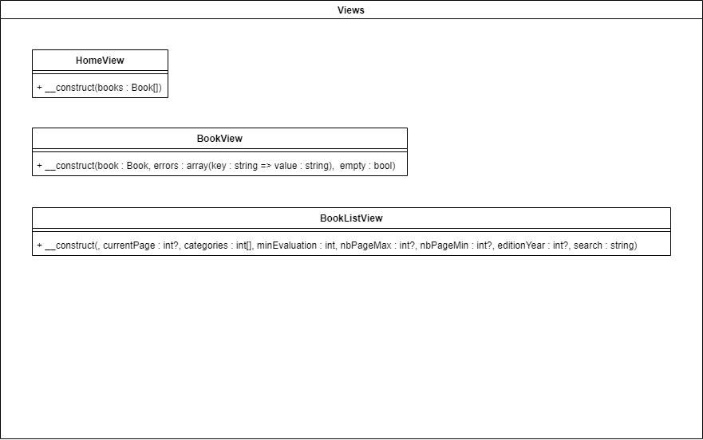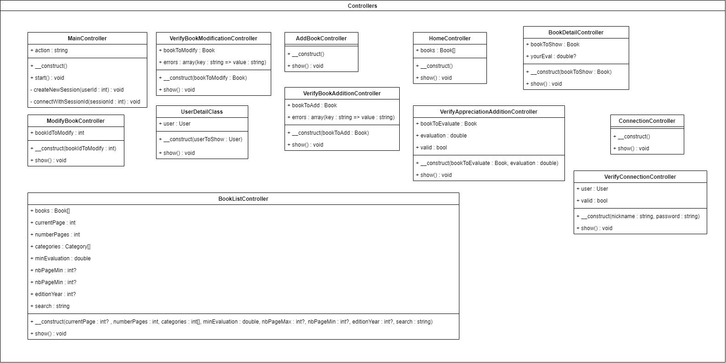

### Base de donnée

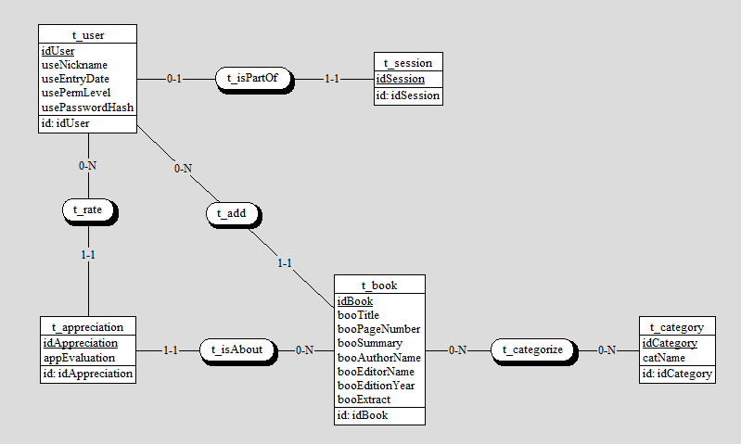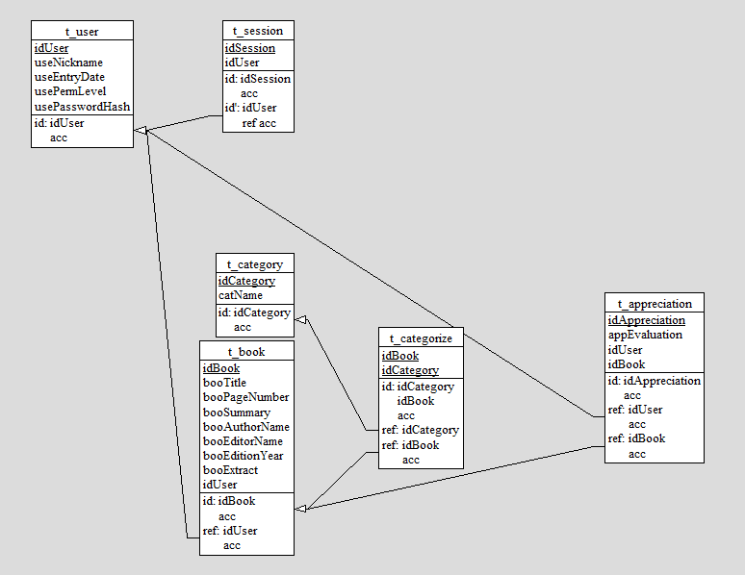

### Site Web

Accueil : En en-tête, il y a un menu qui viens sur le côté pour que l’utilisateur puisse naviguer entre les pages : Accueil, Ouvrage (avec des sous menu ajouter un ouvrage et tous les ouvrages), Nous contacter et les options de compte. Il y a aussi un bouton pour passer en thème sombre et un autre menu pour se connecter avec les options suivantes : Si l’utilisateur n’est pas connecté -> Se connecter, s’inscrire. Si l’utilisateur est connecté -> Se déconnecter, Voir mon compte. Les derniers ouvrages sont des images qui change de position grâce au flèches sur les côtés et qui affiche des information quand on passe la souris dessus.



Connexion : La page d’inscription demande un nom, un mot de passe et de vérifier une nouvelle fois le mot de passe. La page de connexion est pareil sauf qu’il n’y a pas le labelle répéter le mot de passe. La page d’information permettra d’accéder au information de l’utilisateur et de les changer si besoin (le changement d’information sera si le temps le permet).

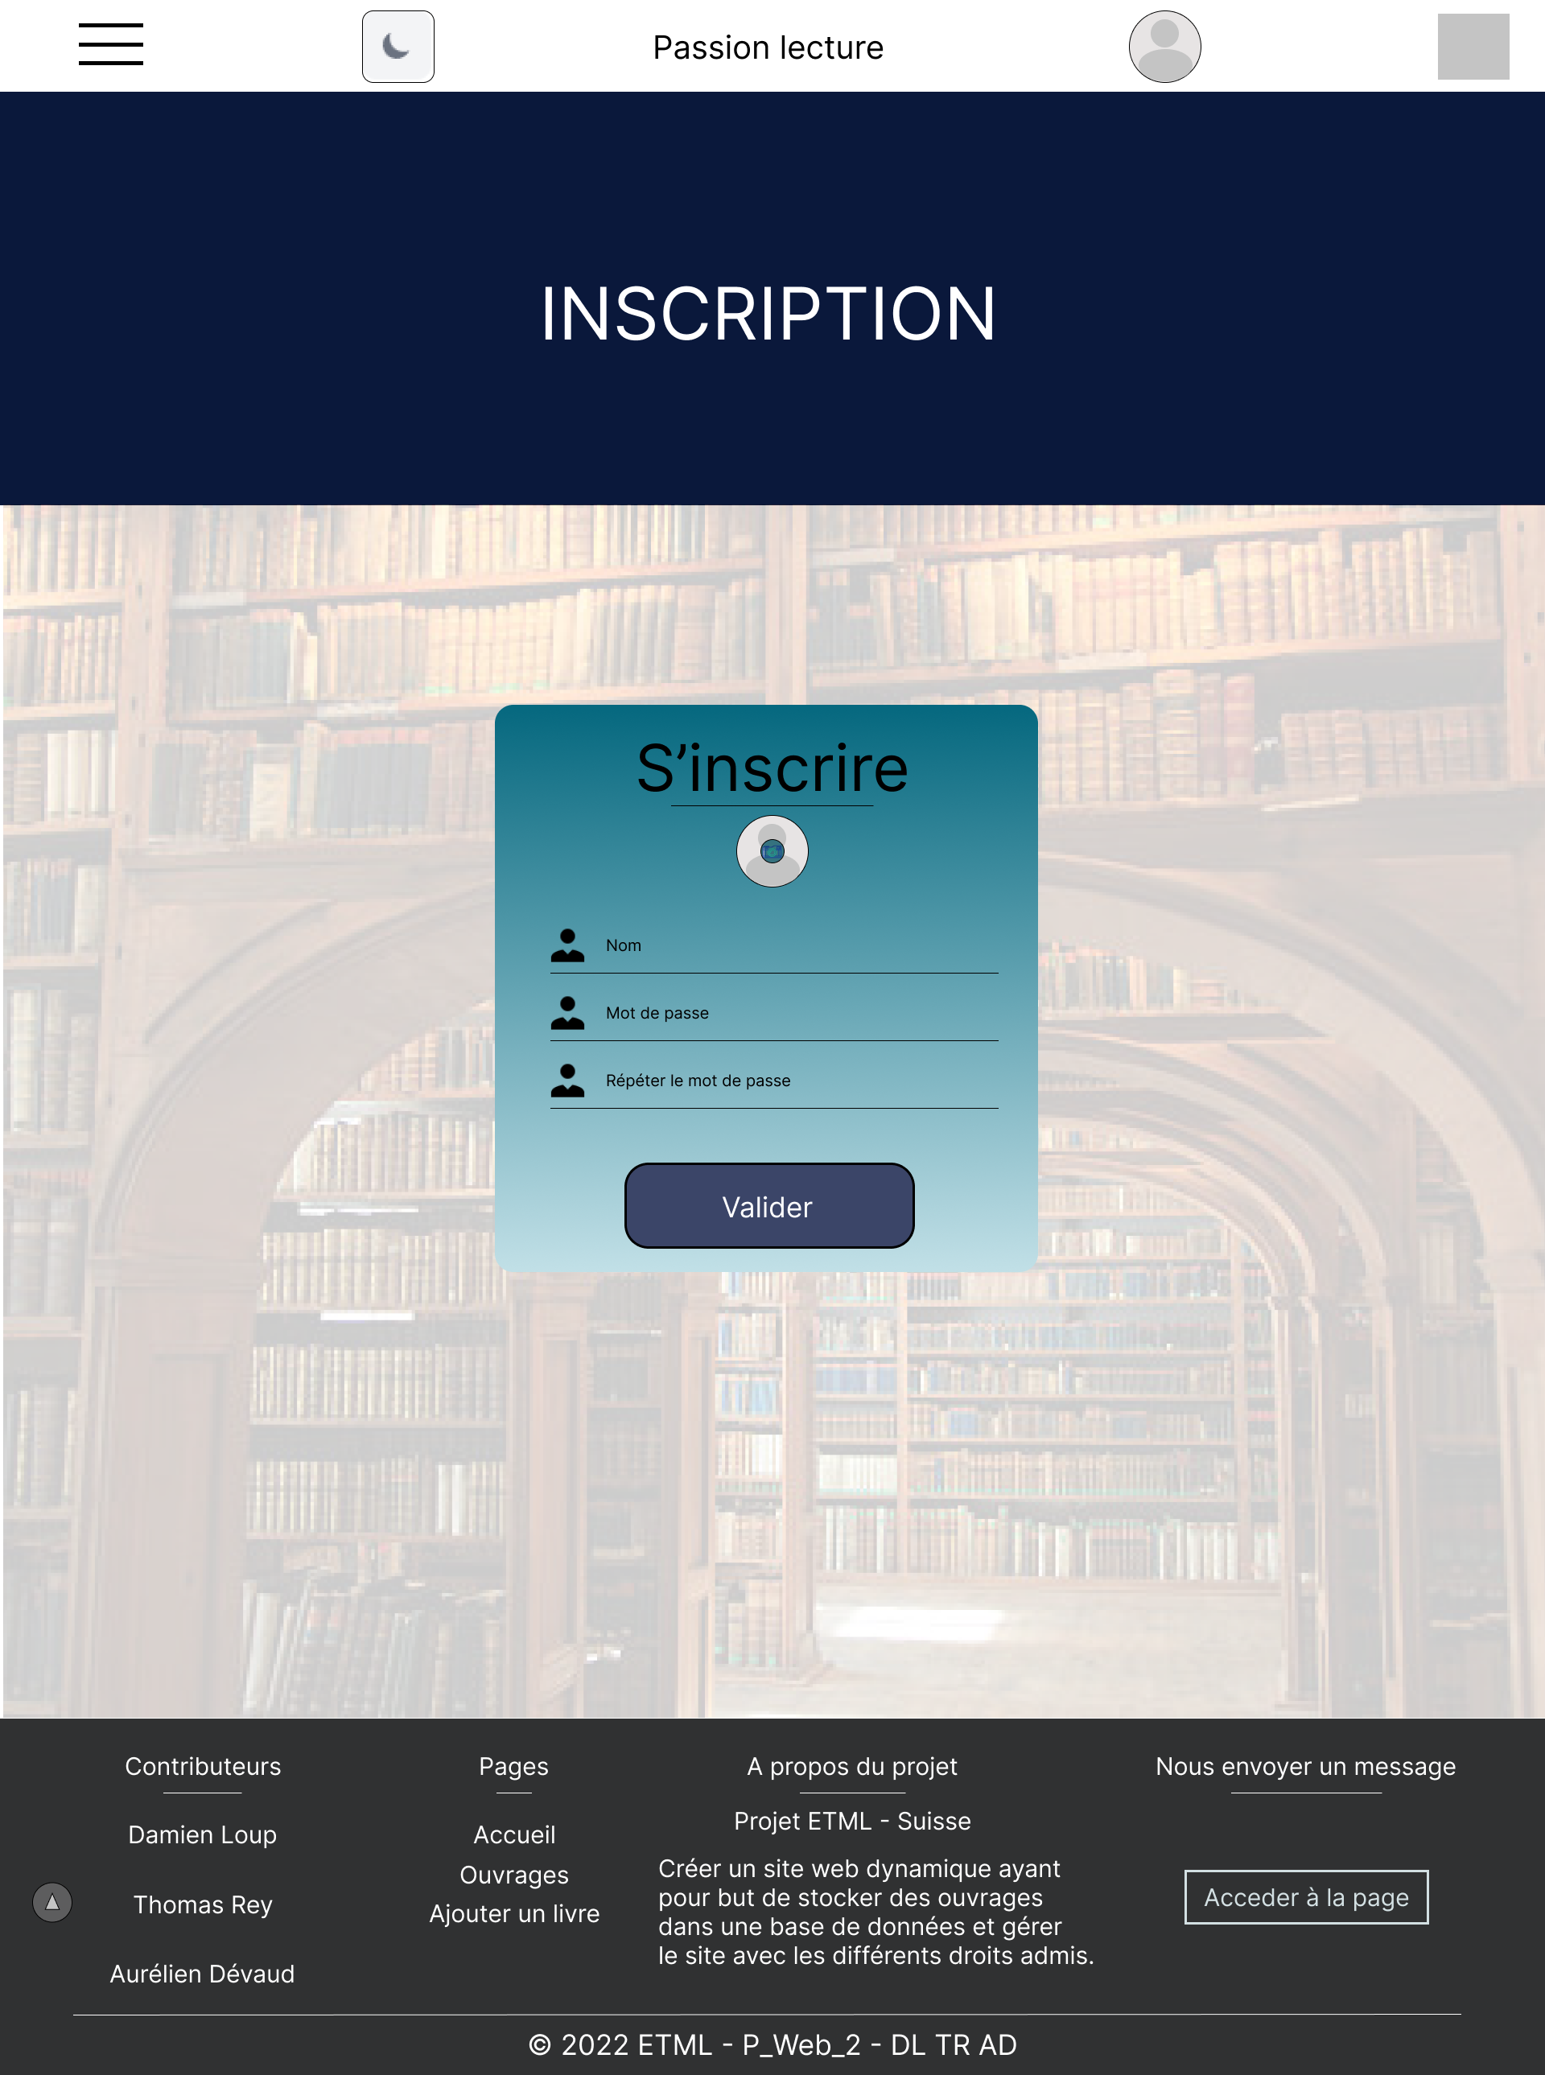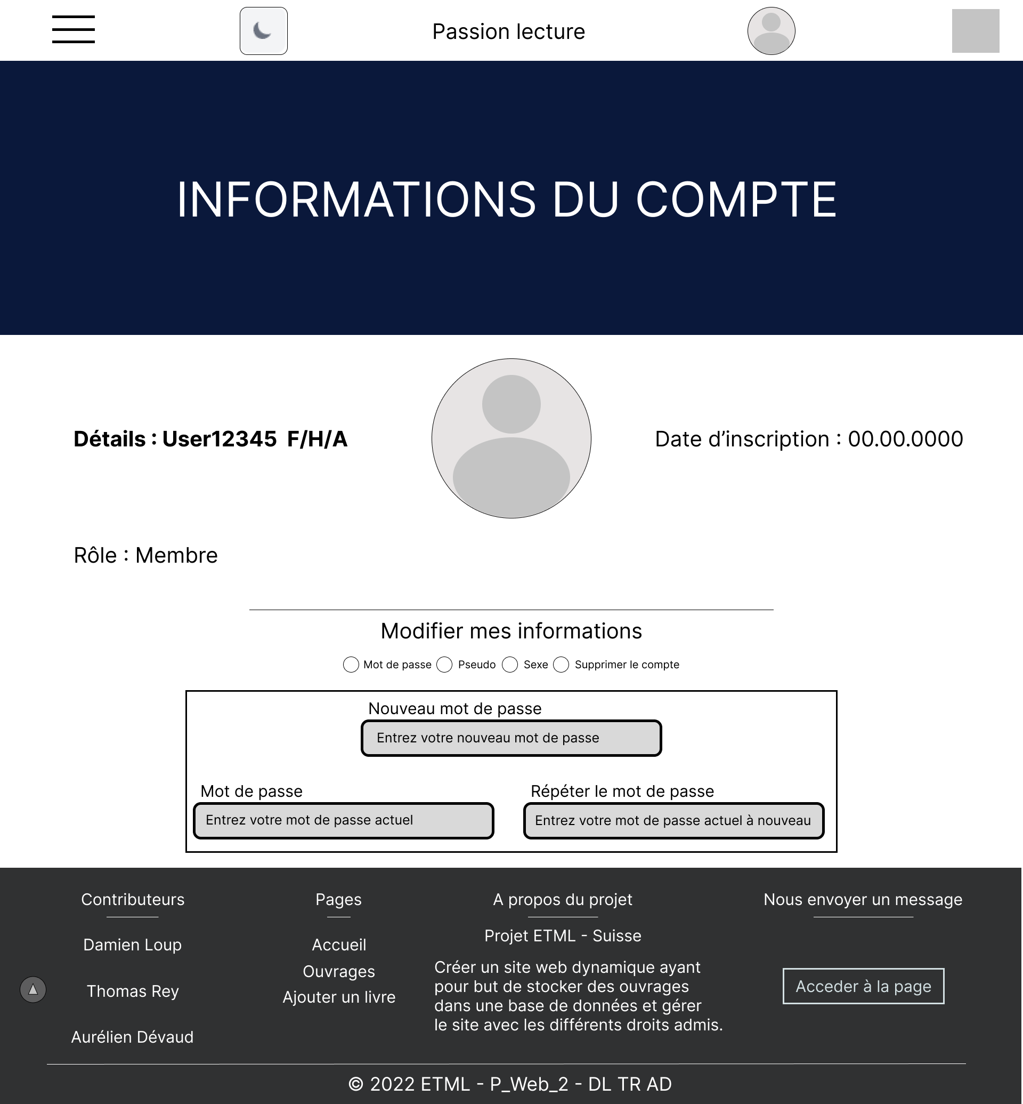

# Réalisation

## Dossier de Réalisation

Cette partie permet de reproduire ou reprendre le projet par un tiers.

Pour chaque étape, il faut décrire sa mise en œuvre. Typiquement :

Versions des outils logiciels utilisés (OS, applications, pilotes, librairies, etc.)

Configurations spéciales des outils (Equipements, PC, machines, outillage, etc.)

Code source commenté des éléments logiciels développés.

Modèle physique d’une base de données.

Arborescences des documents produits.

Il faut décrire le parcours de réalisation et justifier les choix.

## Modifications

Historique des modifications demandées (ou nécessaires) aux spécifications détaillées.

Date, raison, description, etc.

# Tests

## Dossier des tests

On dresse le bilan des tests effectués (qui, quand, avec quelles données…) sous forme de procédure. Lorsque cela est possible, fournir un tableau des tests effectués avec les résultats obtenus et les actions à entreprendre en conséquence (et une estimation de leur durée).

Si des tests prévus dans la stratégie n'ont pas pu être effectués :

raison, décisions, etc.

Liste des bugs répertoriés avec la date de découverte et leur état:

Corrigé, date de correction, corrigé par, etc.

# Conclusion

## Bilan des fonctionnalités demandées

Il s’agit de reprendre point par point les fonctionnalités décrites dans les spécifications de départ et de définir si elles sont atteintes ou pas, et pourquoi.

Si ce n’est pas le cas, estimer en « % » ou en « temps supplémentaire » le travail qu’il reste à accomplir pour terminer le tout.

## Bilan de la planification

Distinguer et expliquer les tâches qui ont généré des retards ou de l'avance dans la gestion du projet. Indiquer les différence entre les planifications initiales et détaillées avec le journal de travail.

## Bilan personnel

Si c’était à refaire:

Qu’est-ce qu’il faudrait garder ? Les plus et les moins ?

Qu’est-ce qu’il faudrait gérer, réaliser ou traiter différemment ?

Qu’est que ce projet m’a appris ?

Suite à donner, améliorations souhaitables, …

Remerciements, signature, etc.

# Divers

## Journal de travail

Date, activité (description qui permet de reproduire le cheminement du projet), durée, liens et références sur des documents externes. Lorsqu’une activité de recherches a été entreprise, il convient d’énumérer ce qui a été trouvé, avec les références.

## Bibliographie

Références des livres, revues et publications utilisés durant le projet.

## Webographie

Références des sites Internet consultés durant le projet.

# Annexes

Listing du code source (partiel ou, plus rarement complet)

Guide(s) d’utilisation et/ou guide de l’administrateur

Etat ou « dump » de la configuration des équipements (routeur, switch, robot, etc.).

Extraits de catalogue, documentation de fabricant, etc.